Конспект открытого интегрированного занятия: «Воздух вокруг нас»
Подготовила: воспитатель старшей группы № 5 «Цветики»
Веснина Алёна Сергеевна
Интеграция образовательных областей: «Познание», «Музыка», «Физическая культура», «Коммуникация», «Здоровье», «Художественное творчество».
Цель: Систематизировать знания детей о свойствах и значении воздуха через организацию совместной деятельности.
Задачи:
- область «Познание»: расширять кругозор детей о воздухе и его свойствах, используя опыты и эксперименты; упражнять в самоанализе и эмоциональном реагировании детьми всех этапов занятия
- область «Речевое развитие»: закрепить и расширить словарный запас детей, упражнять в составлении сложных предложений;
- область «Художественное творчество»: Познакомить детей с нетрадиционной художественной техникой кляксографии с трубочкой. Прививать интерес к нетрадиционному виду рисования.
Оборудование и материалы: эмблемы /воздушные шары синего и красного цвета, по количеству детей, 4 стакана с водой, 4 трубочки, 4 бумажные салфетки, ком земли, галька, мольберт, карточки по темам: «Как человек использует воздух», «Чистый и грязный город», карточки с видами деятельности для очистки воздуха в помещении, свойства воздуха; магнитофон, запись: шума ветра, песни: слова В. Лебедева-Кумача, музыка И. Дунаевского «Весёлый ветер» и слова Н. Олев, музыка М. Дунаевского «Цветные сны», банка с водой, гелиевый воздушный шарик голубого цвета, краски, трубочки, мыльные пузыри.
Предварительная работа: проведение серии занятий о воздухе, элементарных опытов с целью знакомства со свойствами воздуха, показ презентации, прогулок-исследований, наблюдений, экскурсий, выставка рисунков на тему «Знак об охране окружающей среды», заучивание стихов, загадок и пословиц о ветре.
Ход занятия
Появляется Воздушарик (шарик черного цвета с нарисованным на нём лицом, с прикрепленным к нему конвертом). Дети заходят на участок с воспитателем, обнаруживают шарик, подходят.
- Ребята, посмотрите, к нам прилетел гость. У него есть письмо, давайте его прочитаем!
— Здравствуйте ребята, я Воздушарик. Я прилетел к вам из страны, которая называется Воздух. Жители нашей страны беспокоятся об охране окружающей среды на нашей планете, на планете Земля. Нам стало трудно жить, так как планета с каждым днем засоряется все больше и больше! Они хотят знать, что делать, чтобы воздух был чистым? Хотят узнать о значении чистого воздуха для нашего здоровья? Ветер-это хорошо или плохо? Я летел, чтобы найти ответы на эти вопросы!!! Но у меня совсем нет сил, прошу вас помочь мне!
- Ребята, посмотрите на нашего гостя, как вы думаете, почему он такой мрачный?
- Ему не хватает воздуха на планете Земля, так как она засорена!
- Я тоже так думаю! Поможем воздушарику найти ответы на все вопросы? Спасём планету от загрязненного воздуха?
- да!!
- У воздушарика есть маршрут по которому мы должны будем пройти испытания, и найти ответы на вопросы нашего гостя. Чтобы было легче проходить эти испытания и успеть сделать много дел я предлагаю разделиться на 2 команды: красные шарики и синие шарики! Дорога будет далёкая и сложная. Отправляемся в путь!
Под запись песни «Весёлый ветер» (проходят по змейке приставным шагом) дети подходят к мольберту со схемами некоторых свойств воздуха (перечёркнутый нос, рот, цвета, глаз).
I испытание:
Воспитатель: Дети, чтобы говорить о воздухе надо сначала про всё узнать. Посмотрите на схемы-картинки. Объясните, какими свойствами обладает воздух.
Дети: Воздух невидимый, прозрачный, бесцветный, без запаха, без вкуса.
Воспитатель: Молодцы, вы справились с заданием. Нам пора продолжить путь.
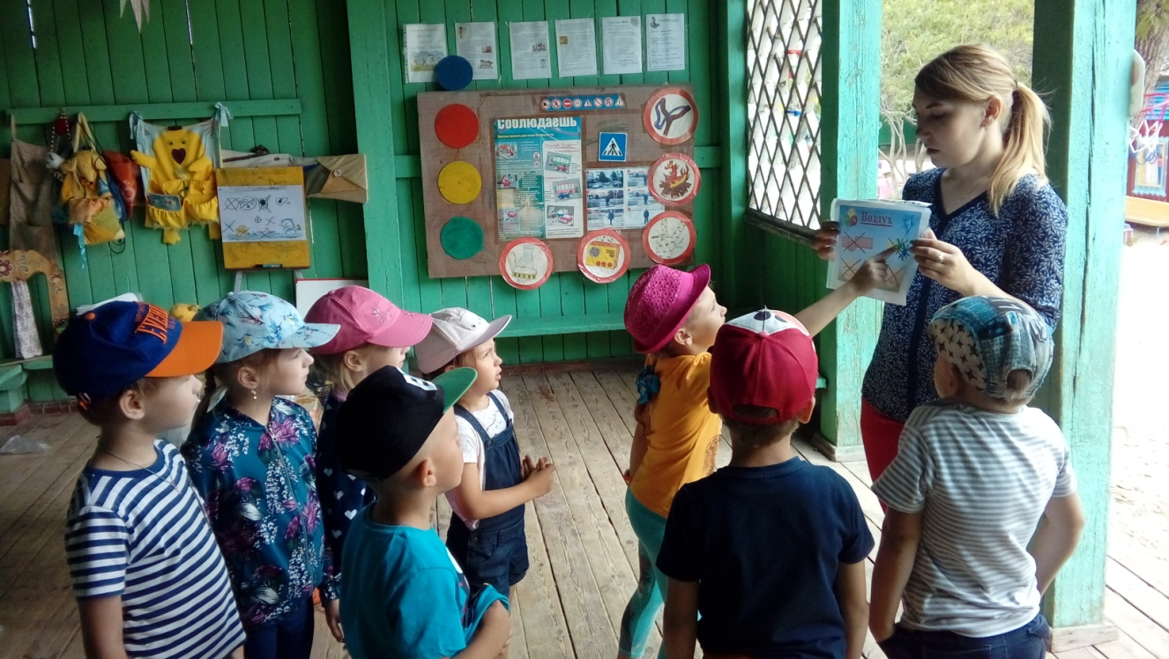
Под запись песни «Весёлый ветер» дети проползают через тоннель.
II испытание:
Воспитатель: Дети, перед вами стоит следующая задача: постараться обнаружить воздух при помощи опытов.
1 команда (красные шарики) опускает трубочки в стакан с водой и дует в неё.
2 команда (синие шарики) опускает в ёмкость с водой гальку, комок земли, губку.
Воспитатель: Дети, объясните, что вы делали и доказали проделанными опытами
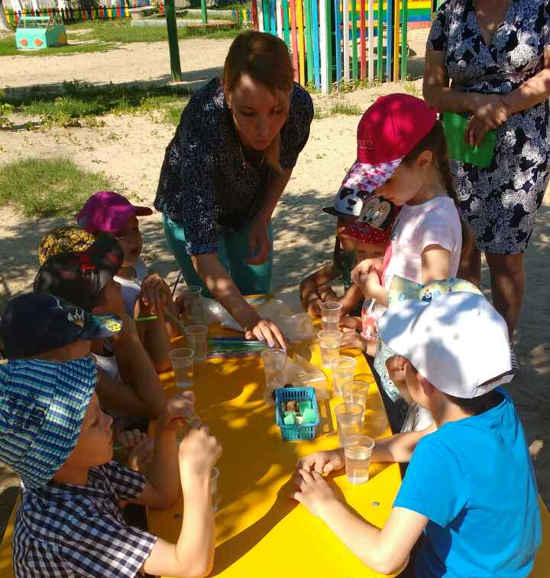
Дети первой команды: Мы взяли трубочки, опустили в стаканы с водой и начали дуть в трубочки. На поверхности воды образовались пузыри. Это доказывает, что в воде находится воздух.

Дети второй команды: Мы взяли ком земли, губку и всё это опустили в воду. Мы заметили, что в воде появились пузырьки воздуха. Это доказывает, что в земле, и в губке находится воздух.
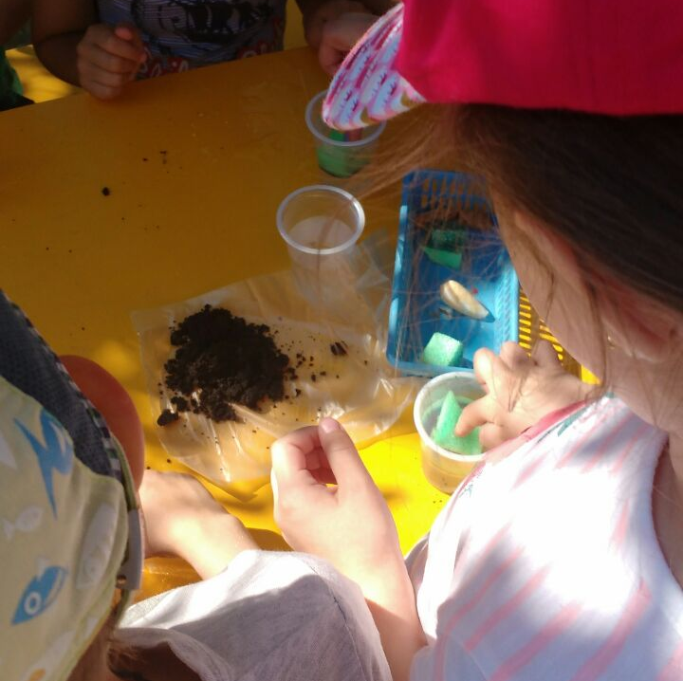
Воспитатель: Дети, а в нас есть воздух? – да (воспитатель раздает нарезанные полоски бумаги). Подуйте на листочки. Что происходит с листочками? Почему листочки наклоняются?
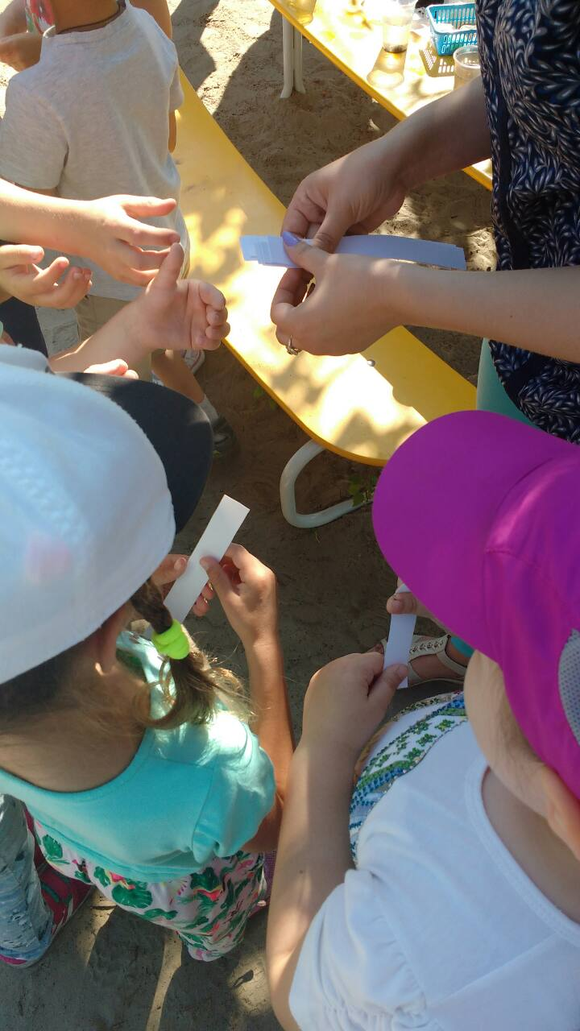
Дети: Когда мы выдыхаем, из лёгких выходит воздух (углекислый газ). Воздух двигает листочек, поэтому листочек наклоняется. Это доказывает, что в нас также находится воздух.
Воспитатель: Ребята, помашите рукой у лица, а теперь скажите, что вы ощущали? А теперь подуйте на руку, что тогда чувствуете? (Дима, а что ты чувствовал)
Воспитатель: А можно воздух потрогать? (трогаем руками, хлопаем в ладоши). Мы его не чувствуем.
Я предлагаю поймать воздух. Возьмите пакеты. Что в них есть (они пустые). Пакеты надо сильно зажать рукой и крепко держать.
Что произошло? (надулся) Стал каким?. потрогайте (упругим) Почему стал упругим? там не чего не было?
Вы же сказали что воздух везде. Значит он был в пакете, мы его поймали.
Воздух заполняет предметы и придает форму. Что можно надуть (мяч, шар, матрас, колесо).
Хорошо! Отправляемся на следующую станцию!
3 станция: (прыжки через обручи)
Ребята, здесь нас ждут загадки, послушайте:
Неизвестно, где живет
Налетит - деревья гнет.
Засвистит – по речке дрожь
Озорник, а не уймешь.
Кто или что это? (Ветер). Правильно! А вот еще:
Без рук, без ног
По свету рыщет,
Поет да свищет.
Это тоже ветер. Молодцы! Какие вы догадливые. Ребята, а кто знает, что такое ветер?
Дети: Ветер, это движение воздуха.
Давайте, послушаем, как дует ветер. (Запись шума ветра).
(Дыхательная гимнастика) Игра: Ребята, давайте все встанем и каждый изобразит свой ветерок. У кого-то он будет сильный, северный, а у кого то тихий ветерок. Молодцы, «ветерки»! Какие вы все были разные интересные. Каждый ветерок шумел по-разному, по-своему.
Воспитатель: Молодцы дети, но впереди нас ждут более трудные испытания.
4 испытание: Под запись песни «Весёлый ветер» дети проходят по прыгалкам, которые приводят их к следующему испытанию, оббегают змейкой конусы.
Воспитатель: Дети, пред вами на столах картинки (самолёт; парашют; мельница; упавшее дерево на машину; ураган, налетевший на строения; люди на дельтаплане; волны, бьющие по кораблям в бухте; парусник; человек, дующий на одуванчик; насекомые и животные; комнатные растения). Возьмите по одной картинке в руки, посмотрите внимательно. Ответьте на вопрос: ветер для человека – это хорошо или плохо?
Дети: Ветер попутный — хорошо для человека, если он на самолёте, парашюте, паруснике, дельтаплане, корабле. Ветер — это хорошо для размножения растений, для дыхания живых существ; люди используют свойства ветра для работы мельницы. Ветер может быть плохим, если он разрушающий как ураган, он ломает деревья, постройки и машины.
Воспитатель: Молодцы дети. Вы справились и с этим заданием. Пойдёмте дальше.
V испытание: Под запись песни «Весёлый ветер» дети проходят на носках по кольцам, расположенным у доски.
Воспитатель: Дети, на доске две картинки, с изображением задымленного города и зелёного города. В каком городе вы хотели бы жить и почему?
Дети: Мы хотели бы жить в зелёном городе, потому что нужно дышать чистым воздухом, пить чистую воду и не загрязнять окружающую среду воздухом, который выходит из труб промышленных заводов.
6 испытание: Под запись песни «Весёлый ветер» дети проходят гуськом.
Воспитатель: Дети, перед вами на столах картинки (Картинки с изображением океана, реки, леса, гор, сигареты, шоссе с машинами из выхлопных труб, которых валит дым; мусорная свалка; баллончик, распыляющий аэрозоль).
Посмотрите на них внимательно, одна команда отвечает на вопрос: Где находится чистый воздух? Вторая команда отвечает на вопрос: Чем загрязняется воздух вокруг нас?
Дети первой команды: Чистый воздух находится у океана, рек, в лесах, в горах.
Дети второй команды: Грязный воздух находится рядом с шоссе, мусорной свалкой, около распыляющегося баллончика.
Воспитатель: Вы справились и с этим заданием (проходят на веранду)
Воспитатель: Ребята, скажите мне, зачем человеку нужен воздух и сможет ли он обойтись без него?
Дети: воздух нужен человеку при дыхании. Человек поглощает кислород, а выделеят углекислый газ. (Индивид. Работа: Дима скажет что 600 литров воздуха необходимы человеку для дыхания только на один день).
Воспитатель: Хорошо! А кто из вас знает, каким образом атмосфера насыщается кислородом?
Дети: с помощью растений! Они используют углекислый газ, а атмосферу насыщают кислородом! Ещё их называют зелёными лёгкими планеты!
Как вы думаете, что делают люди, чтобы очистить городской воздух?
Люди сажают в городе деревья. Заметили ли вы, что часто вдоль городских улиц и в скверах растут тополя? Эти высокие стройные деревья выделяют в атмосферу большое количество кислорода. Один тополь может заменить три липы, четыре сосны или семь елей. Кроме того, тополя прекрасно очищают загрязнённый воздух.
Ребята, а вы знаете, что воздухом можно рисовать? (ответы детей) Эта техника называется кляксография.
В: Хотите попробовать?
В: Сейчас мы с вами попробуем при помощи воздуха, красок и трубочки рисовать деревья, наверно на планете воздух их не хватает и поэтому там воздух не успевает очищаться. (показывает технику кляксографии: капнуть каплю акварели на бумагу и раздуть ее при помощи коктейльной трубочки в разные стороны. (дети пробуют рисовать зеленое дерево)
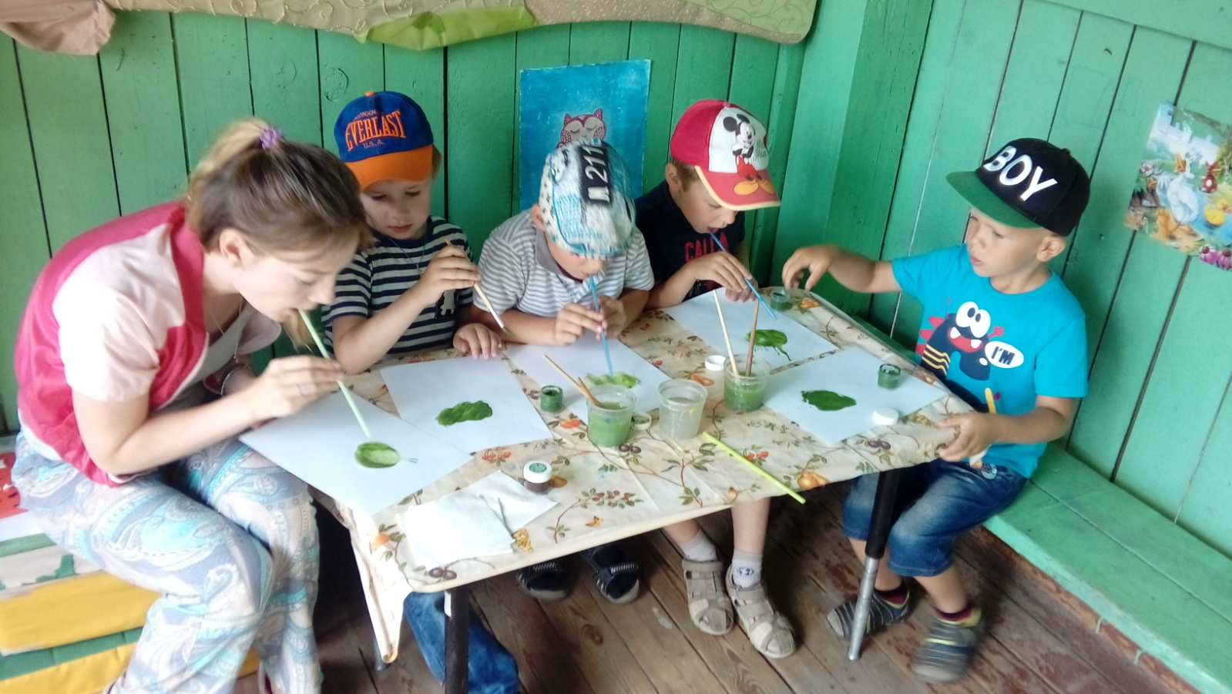
Воспитатель: Молодцы дети, вы отлично справились с заданиями! А вот и наш Воздушарик.
Под запись песни «Цветные сны», появляется Воздушарик (голубого цвета), с письмом благодарности.
Воспитатель: Ребята, посмотрите, наш друг изменил цвет! Как вы думаете почему?
РЕФЛЕКСИЯ:
В: - А сейчас я предлагаю поиграть в игру, которая называется «Передай шарику все свои знания». Мы все встанем в круг и будем передавать шарик друг другу и рассказывать всё, что узнали сегодня о воздухе, для того, чтобы он смог всё запомнить.
Молодцы, ребята! (Воспитатель читает письмо)
Спасибо, вы нашли ответы на все мои вопросы, вы мне очень помогли, в вашем детском саду сразу видно, что дети любят природу и берегут нашу планету. Я выздоровел и могу отправляться к своим товарищам, с нетерпением хочу рассказать им о том, что вы для меня сделали!!!
Воздушарик дарит подарок – мыльные пузыри, за хорошие знания детей.
(Дети все вместе отпускают шарик, он улетает)

Используемая литература:
1. Николаева С.Н. «Юный эколог. Система работы в старшей группе детского сада. Для работы с детьми 5-6 лет», Мозаика-Синтез, 2010г.
2. Волчкова В.Н., Степанова Н.В. «Конспекты занятий в старшей группе детского сада. Экология. Практическое пособие для воспитателей и методистов ДОУ», ТЦ «Учитель» Педагогика нового времени, 2006г.
3. Соломенникова О.А. «Экологическое воспитание в детском саду» Мозаика-Синтез, 2009г.
4. «Конспекты занятий по формированию у дошкольников естественнонаучных представлений в разных возрастных группах», Детство-Пресс Библиотека журнала «Дошкольная педагогика» 2009г.

